Peace Building

I. Construire la paix, théorie et pratique

La construction de la paix après un conflit passe par plusieurs étapes imbriquées les unes dans les autres, le développement socio-économique, une « bonne » gouvernance, la réforme de la justice et des institutions permettant une sécurité, une mise en place de la culture de justice, de paix et de réconciliation. La construction de la paix passe donc par une transformation aussi bien de l’infrastructure que de la superstructure.
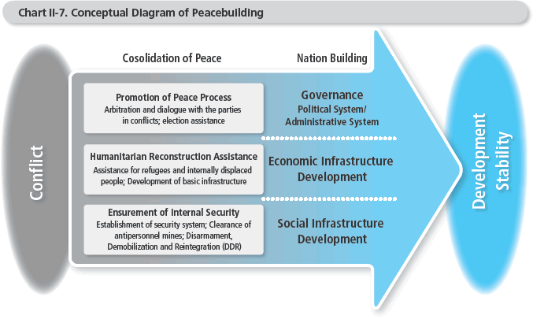

Aujourd’hui le monde n’a jamais été moins violent et la « Communauté Internationale » dans son ensemble cherche à maintenir un statut quo, garantissant une stabilité. On peut dire que dans l’ensemble le monde reste stable et assez encadré par le droit international. À l’échelle mondiale beaucoup de ressources sont investies dans le maintien de la paix.

Néanmoins le modèle de paix promu par l’ONU reste fondé sur un conception occidentale de la société libérale. Intrinsèquement le « Peace Building » reste lié au modèle occidental, ce qui marque un point de critique.
L’approche dominante dans ce domaine reste une approche post-conflit, mais la prévention des conflits reste majeure dans les préoccupations de l’ONU. Le « Peace Building » s’inscrit alors dans l’agenda de l’ONU avec le rapport du secrétaire général de l’ONU Boutros Boutros Ghali, et son « Agenda pour la Paix », en 1992 en plein dans la « Pax Américana ». Cette approche ce fonde sur une diplomatie préventive, la création de la paix et son maintien ; conformément aux principes de l’ONU avant guerre froide et au chapitre VII de la charte de l’ONU.

La construction de paix a pour but d’identifier et supporter les structures, les solidifier et rentre plus solide cette paix afin d’éviter un retour au conflit. Cette politique connaît des succès, mais aussi des échecs. C’est un processus long dans le temps.

De manière général on peut décomposer le processus de « Peace Building » en quatre points :
- Diplomatie Préventive, il s’agit d’être plus réaliste et pour cela de travailler avec le conseil de sécurité, l’ECOSOC et l’Assemblée Générale de l’ONU. Il faut faire preuve de coordination, de prévention, créer des partenariats et se fixer des objectifs.
- Peace Making : Imposer la paix aux belligérants
- Peace Keeping : Maintenir la paix, durant et pendant le conflit
- Peace Bulding : Construire la paix, il s’agit de créer une paix robuste et durable, l’injustice doit être résolu pacifiquement, de transformer les conditions socioculturelles qui ont fait émerger ce conflit et créer de nouveau liens entre la population.

La construction de paix, reste une approche pluridisciplinaire, qui nécessite d’opérer à tous les niveaux de la société, de garder une trace de la racine du conflit pour le comprendre et le résoudre. Il est tout autant nécessaire d’identifier les traces de causes potentiels du conflit afin de le prévenir.

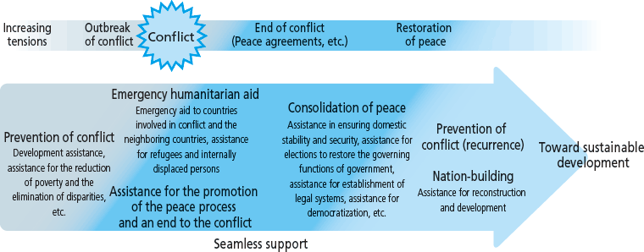
De fait la construction de paix n’a pas de modèle universel, mais même s’il suit des lignes directrices. Chaque cas nécessite une contextualisation afin de mieux l’appréhender. Les structures et les partenaires seront différents pour chaque conflit. Le but reste néanmoins le même, créer une paix durable, avec réintégration, réconciliation et prévention afin d’arriver à une paix la plus bénéfique qu’il soit.
On peut en effet identifier trois types de paix, qui correspondent chacune à la profondeur du processus de construction de paix :
- La paix négative, où ne sont résolus que les causes directes et les facteurs de violence
- La paix positive, où sont résolus les causes structurelles et les facteurs du conflit
- La paix juste, où sont résolus les causes culturelles et l’ensemble des facteurs nourrissant le conflit

Acteurs de la construction de la paix

Dans cette tâche de maintien et de création de la paix, l’ONU peut compter sur la Commission de la Construction de la paix (PBC : Peace Building Comission). Cette commission qui met en avant le multilatéralisme, a un rôle de coordinateur entre les différents acteurs du processus du paix et les belligérants : figures locales, médiateurs, élites locales, représentants internationaux, société civile, secteur privé, etc.
Différentes organisations, d’un spectre très large, sont aussi parties prenantes :
- Intergouvernemental : ONU, FMI, Banque Mondiale, structure régionales, etc.
- Ministres et administrations, agences spécialisées
- ONG, fondations, organisations spéciales
- Thinktank, universités, etc.

Plusieurs approches à la construction de la paix sont possibles : la réintégration, le désarmement, la reconstruction, la mise en place d’un État de droit, le développement économique et social, l’éradication de la pauvreté, etc. Cela nécessite donc beaucoup de compétences et de spécialités.

La construction de la paix depuis 1945

On peut décomposer les processus de création de la paix en trois générations :

- À partir de 1950, avec une première promesse de construction de la paix. Mais la guerre froide va très vite couper le monde en deux blocs qui contrôleront et sécuriseront les frontières et les territoires. Il y a donc peu de déploiement de l’ONU à cette époque étant donnée la guerre par proxy qui se livrent les deux blocs.
- À partir des années 90, qui se caractérisent par une volonté de paix mondiale et durable. On voit émerger alors la multiplication des tâches au-delà du seul niveau militaire, avec des motivations politiques et humanitaires axées sur la sécurité.
- Depuis les années 2000, où naît l’acceptation de conflits plus longs et complexes. On se concentre alors plus sur l’État que sur les parties prenantes du conflit, et on voit l’émergence de coalitions régionales.
La construction de la paix reste la cible de beaucoup de critiques et controverses :
- Inspiré essentiellement par le modèle de démocratique qui se veut universel
- L’idée que la transition politique semble impossible et irréaliste (Afghanistan, Syrie)
- La construction de la paix traduit une idéologie basée sur une vision occidentale et donc biaisée
- Les interventions étrangères sont dangereuses et imprédictibles
- Le risque de dépendance des acteurs locaux (Afghanistan), mais aussi de la viabilité financière vis à vis du reste du monde
- Risque de ramollir autorité de l’État sur son territoire, et donc de l’affaiblir à long terme
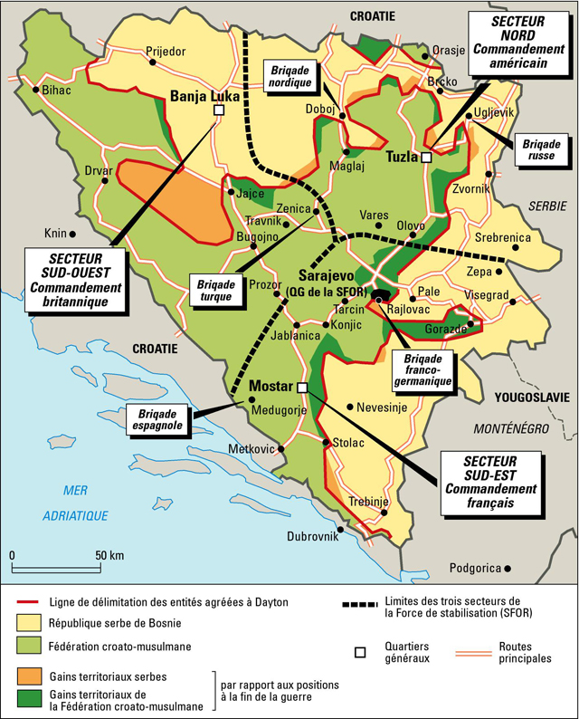
II. Le cas de la Yougoslavie

La Bosnie-Herzégovine

Le 14 décembre 1995, est signé l’accord de paix de Dayton. Il permet la fin de la guerre en Bosnie-Herzégovine et dans les Balkans en général. Ce conflit a été marqué par une forte intervention militaire de l’OTAN, plus de cent mille morts et 2,7 millions de réfugiés et déplacés au sein même de la Yougoslavie. Environ la moitié des morts sont civils.

Afin de maintenir une paix relative lors du conflit sont mis en place par l’ONU des forces de paix :

- L’UNPROFOR (Force de protection des Nations Unies) est crée par la résolution 743 du 21 février 1992, elle a pour but de créer pendant le conflit les conditions pour la création de la paix.
- L’IFOR (Implementation Force) qui lui succède le 20 décembre 1995 après les accords de paix est principalement une force de l’OTAN, mais échoue à transformer le conflit vers une paix.
- La SFOR (Stabilization Force) qui remplace l’IFOR le 21 décembre 1996, est aussi composée principalement de forces de l’OTAN. C’est une plus large opération qui a lieu de 1996 à 2004.

Le conflit en Bosnie est tragique pour les deux camps qui n’obtiennent ni l’un ni l’autre une victoire sur l’autre. Les accords de Dayton créés une situation post conflit caractérisée par le statut quo et la non satisfaction des partis, cet accord ne fait que confirmer la séparation des États mais n’apporte pas de résolution quelconque ; on peut donc assimiler la paix obtenue de paix négative (causes directes et facteurs de violences uniquement résolus, la racine du conflit reste présente de nos jours). En effet les combats sont stoppés mais la population reste traumatisée, la haine inter-ethnique est toujours présente et le chômage est fort dans toute la région.
L’origine du conflit bosniaque remonte en 1992, date de la prise d’indépendance avec référendum, la Bosnie est donc reconnue comme la Croatie et la Slovénie et dispose d’un siège à l’ONU. Cette indépendance unilatérale va créer un conflit entre les différentes communautés du pays (Bosniaques, Croates, Serbes, Orthodoxes, Musulmans, Catholiques). Ces différentes communautés qui restaient liées dans le nationaliste Yougoslave, se sépare comme l’ensemble de la Yougoslavie après la mort de Tito, où les nationalismes reprennent le dessus.
Les accords de Dayton créé donc une paix de fait, et surtout la séparation actée de la Bosnie et Yougoslavie. Cet accord est aussi à la base de la création d’un État dans l’État avec La République Serbe de Bosnie, souveraine sur son territoire avec son propre drapeau, son président et son parlement, son gouvernement, ses symboles. Elle dépend néanmoins de la Bosnie pour la politique étrangère et la défense. Les accords de Dayton n’ont pas mis fin à la haine et aux séparations inter-ethniques.

Dans Srebrenica, a lieu un génocide de près de 8000 civils bosniaques musulmans, uniquement hommes. Pourtant le massacre a eu lieu dans une zone de sécurité de l’ONU gardée par près de 400 casques bleus Néerlandais pendant l’opération UNPROFOR, qui eux se disent sans pouvoir, suivant uniquement le mandat donné par l’ONU ; les casques bleus sont aussi en sous nombre majeur pour tenté de s’interposer face aux forces serbes. On leurs reproche d’avoir participé à ce génocide en triant hommes et femmes. Les Pays-Bas sont jugés partiellement responsable par la CIJ. On parle de ce massacre comme le plus important en Europe depuis la seconde guerre mondiale. Ce massacre sera qualifié de génocide par le Tribunal Pénal International (1993) pour l’ex-Yougoslavie, et le commandant en chef de l’armée de la république serbe de Bosnie, Ratko Mladitch, est condamné à la prison à perpétuité.
Ce massacre marque l’échec de l’ONU face à cette guerre, complètement déconnecté du contexte général du conflit.
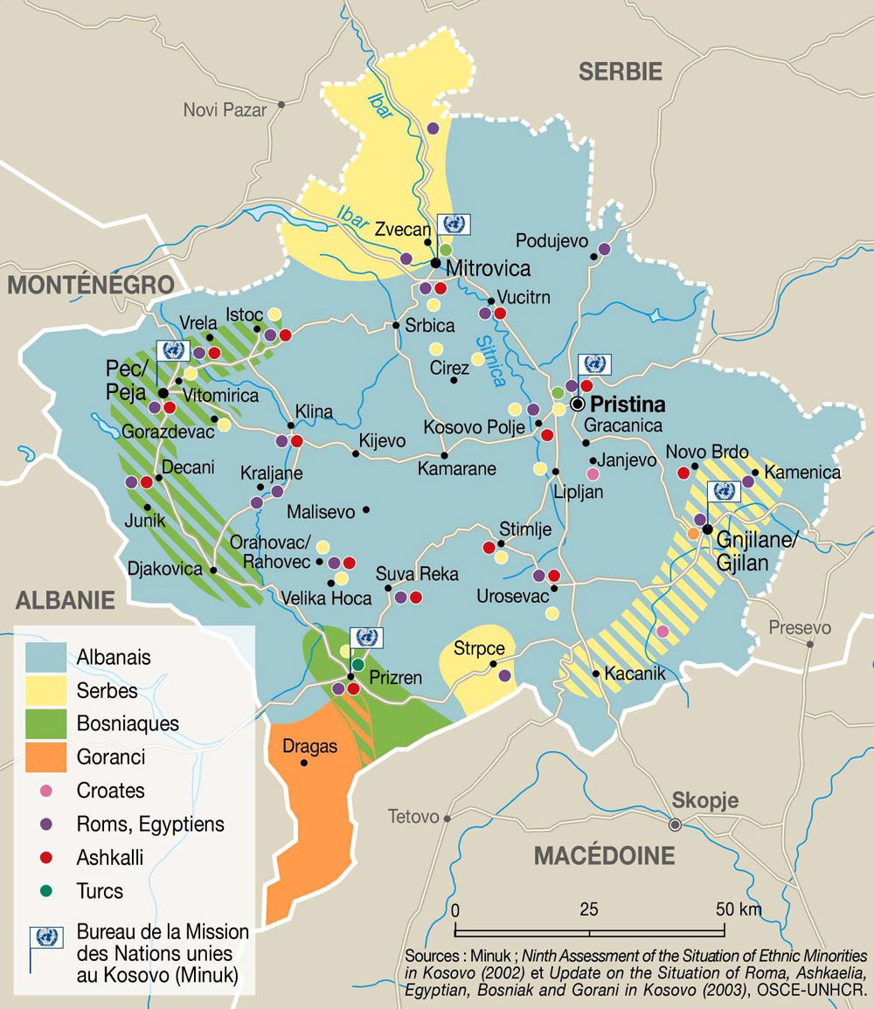

Le Kosovo

La guerre du Kosovo a lieu sur le territoire serbe, elle est entamée par un vaste mouvement d’indépendance qui se positionne face à la Serbie. S’opposeront alors Serbes et Albanais du Kosovo. La guerre commence en 1998, et ce malgré de nombreuses tentatives de diplomatie préventive. Les affrontements s’arrête en juin 1999.
En mars 1989, Slobodan Milošević réduit drastiquement le statut d'autonomie du Kosovo, par l'apport de modifications à la constitution serbe, aboutissant à une reprise de l'administration directe de la province par la Serbie. Les Albanais se révoltent alors contre la suppression de l’autonomie du Kosovo, d’abord pacifiquement sous l’impulsion d’Ibrahim Rugova, puis violemment en raison de l’inefficacité de cette politique de résistance passive. Pendant l’intervention de l’OTAN en 1999, on estime que le Kosovo compte 1 600 000 Albanais, contre 220 000 Serbes.

L’OTAN lance une intervention (illégale) en 1999, suite à des rumeurs de nettoyage ethnique (Plan Fer à Cheval). Cette campagne de 78 jours découlera sur une défaite de la Serbie et un accord de retrait des troupes Serbes. La KFOR est mise au point le 12 juin 1999 par la résolution 1244 du Conseil de sécurité de l’ONU, et a pour mission de stabiliser la région par une mission de police. Cette force est composée de militaires de l’OTAN
En 2019, il est impossible d’évoquer une réconciliation, la mémoire de ces guerres est encore très présente, chez les enfants notamment qui sont encore plus nationalistes que leurs parents.

La possibilité de rejoindre l’Union Européenne s’est substituée à la construction de la paix. La jeunesse s’il en a les moyens essaye généralement de s’exiler vers l’Europe.

